

**《机器学习》课程实验二报告**

**学 院 软件学院**

**专 业 软件工程**

**组 员**  陈佳欣

**学 号 201530611180**

**邮 箱 244821405@qq.com**

**指导教师** 吴庆耀

**提交日期** **2017年 12 月 16日**

## 1. 实验题目: 逻辑回归、线性分类与随机梯度下降

## 2. 实验时间：2017年 12 月 2 日

## 3. 报告人: 陈佳欣

## 4. 实验目的:

对比理解梯度下降和随机梯度下降的区别与联系。

对比理解逻辑回归和线性分类的区别与联系。

进一步理解SVM的原理并在较大数据上实践。

## 5. 数据集以及数据分析：

实验使用的是LIBSVM Data的中的a9a数据，包含32561 / 16281(testing)个样本，每个样本有123/123 (testing)个属性。请自行下载训练集和验证集。

## 6. 实验步骤:

**逻辑回归与随机梯度下降**

1.读取实验训练集和验证集。

2.逻辑回归模型参数初始化，可以考虑全零初始化，随机初始化或者正态分布初始化。

3.选择Loss函数及对其求导，过程详见课件ppt。

4.求得部分样本对Loss函数的梯度G。

5.使用不同的优化方法更新模型参数（NAG，RMSProp，AdaDelta和Adam）。

6.选择合适的阈值，将验证集中计算结果大于阈值的标记为正类，反之为负类。在验证集上测试并得到不同优化方法的Loss函数值，，和。

7.重复步骤4-6若干次，画出，，和随迭代次数的变化图。

**线性分类与随机梯度下降**

1.读取实验训练集和验证集。

2.支持向量机模型参数初始化，可以考虑全零初始化，随机初始化或者正态分布初始化。

3.选择Loss函数及对其求导，过程详见课件ppt。

4.求得部分样本对Loss函数的梯度G。

5.使用不同的优化方法更新模型参数（NAG，RMSProp，AdaDelta和Adam）。

6.选择合适的阈值，将验证集中计算结果大于阈值的标记为正类，反之为负类。在验证集上测试并得到不同优化方法的Loss函数值，，和。

7.重复步骤4-6若干次，画出，，和随迭代次数的变化图。

## 7. 代码内容:

逻辑回归：

def compute_loss(w, x, y):

n = x.shape[0]

total = 0

for z in range(n):

total += np.log(1 + np.exp(np.sum(-y[z]*x[z]*w)))

loss = lamb * np.sum(np.square(w)) / 2 + total/n

print(loss)

return loss

compute_gradient:

for i in range(iteration):

num = 0

w_gradient = np.zeros((x_train.shape[1],1))

# parts of samples

pad = np.random.randint(1, 5)

for j in range(0, x_train.shape[0], pad):

num += 1

temp = (1 + np.exp(np.sum(y_train[j] * x_train[j] * w)))

w_gradient += np.sum(y_train[j] / temp) * x_train[j].T

dw = learning_rate * lamb * w - learning_rate * w_gradient / num

线性分类：

def compute_loss(w, b, x, y):

n = x.shape[1]

total = 0

for z in range(x.shape[0]):

if np.sum((1 - y[z] * (x[z] * w + b[z]))) > 0:

total += np.sum((1 - y[z] * (x[z] * w + b[z])))

loss = np.sum(np.square(w)) / (2*n) + C * total

print(loss)

return loss

compute_gradient:

for i in range(iteration):

w_gradient = np.zeros((x_train.shape[1],1))

b_gradient = 0

# parts of samples

pad = np.random.randint(1, 5)

for j in range(0, x_train.shape[0], pad):

if np.sum((1 - y_train[j] * (x_train[j] * w + b[j]))) > 0:

w_gradient += x_train[j].T * (-1 * y_train[j])

b_gradient += -y_train[j]

else:

w_gradient += 0

b_gradient += 0

dw = w + C * w_gradient

db = C * b_gradient

## 8. 模型参数的初始化方法:

逻辑回归：

init_w = np.ones((x_train.shape[1],1))

线性分类：

init_b = np.zeros((x_train.shape[0],1))

init_w = np.ones((x_train.shape[1],1))

## 9.选择的loss函数及其导数:

逻辑回归：

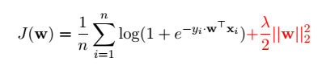

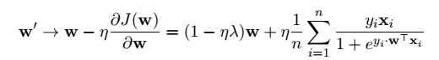

线性回归：

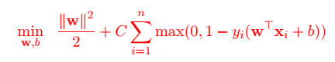

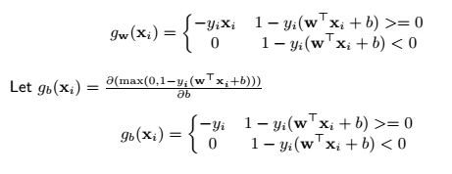

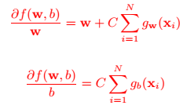

## 10.实验结果和曲线图:

## 超参数选择：

逻辑回归：

epoch = 100，learning_rate = 0.1，λ = 0.01

线性分类：

epoch= 50，learning_rate = 0.01，C = 0.01

*NAG：*

v=0, μ=0.9

*RMSprop：*

decay_rate =0.9， eps = 1e-6，cache_w = 0

*Adam：*

eps=1e-8，beta1=0.9, beta2=0.999

*AdaDelta：*

eps = 1e-8，decay_rate = 0.9)

## 预测结果（最佳结果）：

逻辑回归：

= 0.585176993867，= 0.58516947776，= 0.719562461566

= 0.587877465183

线性分类：

= 79.3893856324，=106.880695729，

=198.749823057，= 302.293927047

## loss曲线图：

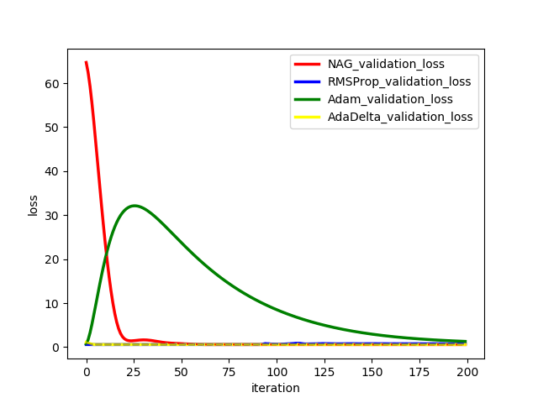

图1.逻辑回归

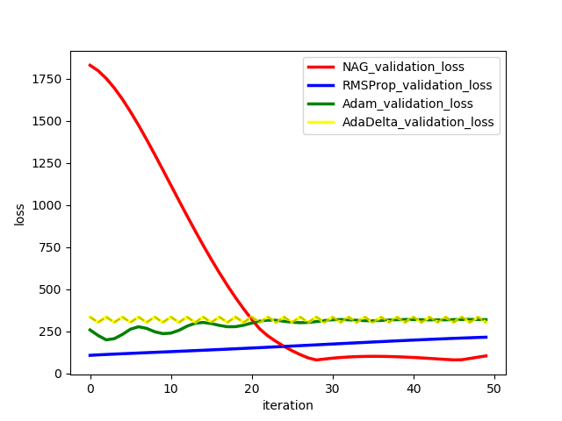

图2.线性分类

## 11.实验结果分析:

逻辑回归的收敛速度很快，且四种优化算法最终的误差也较小。总体比较，NAG在前二十几轮的下降速度很快，后面平缓收敛。Adam前期不稳定，有较大波动，随后逐渐收敛。RMSProp最开始就已经很接近最小值，然后缓慢趋近最小值。AdaDelta与RMSProp的效果差不多。

## 12.对比逻辑回归和线性分类的异同点：

SVM：支持向量机SVM(Support Vector Machine）作为一种可训练的机器学习方法，依靠小样本学习后的模型参数进行导航星提取，可以得到分布均匀且恒星数量大为减少的导航星表

logistic：logistic回归(Logistic regression) 与多重线性回归实际上有很多相同之处，最大的区别就在于他们的因变量不同，其他的基本都差不多，正是因为如此，这两种回归可以归于同一个家族，即广义线性模型（generalized linear model）

## 13.实验总结：

在本次实验的过程中，自己动手去各种论文以及权威网站找了这四种优化算法的公式，对这四种优化算法的了解更加深刻，学到了许多课件上没有的知识。